为方便命令行的使用先配置环境变量，

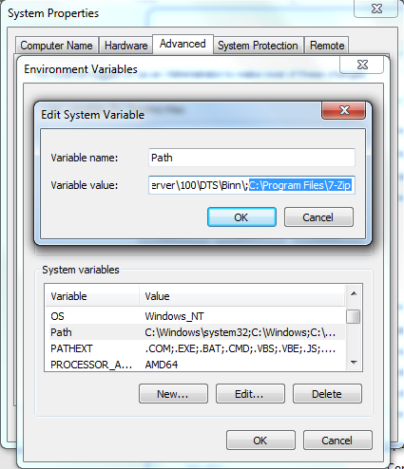

将压缩文件解压到当前目录：

C:\Users\keenkid.mao\Desktop>7z e P.camt053.out.20170801.CITIGB2LIFP.zip

未配置环境变量的操作：

C:\Program Files\7-Zip>7z x -o"c:\users\keenkid.mao\desktop\" "C:\Users\keenkid.mao\Desktop\P.camt053.out.20170801.CITIGB2LIFP.zip"

注意o控制输出目录，中间不要有空格，这个要求很变态，我也不知道为什么，是测试出来的

运行7z即输出提示信息，照着提示做就可以了。